



课程特色：
1.沉浸式--强体验，真反思；
2.体验感--人人有角色、个个有分工；
3.融合度--可前中后台员工可一起体验反思。

时长：1 天

人数：6-40人

《肆一镖局》-跨部门沟通与协作
课程大纲
本版本适用年限：2023年

沉浸式培训介绍

- 它是什么？

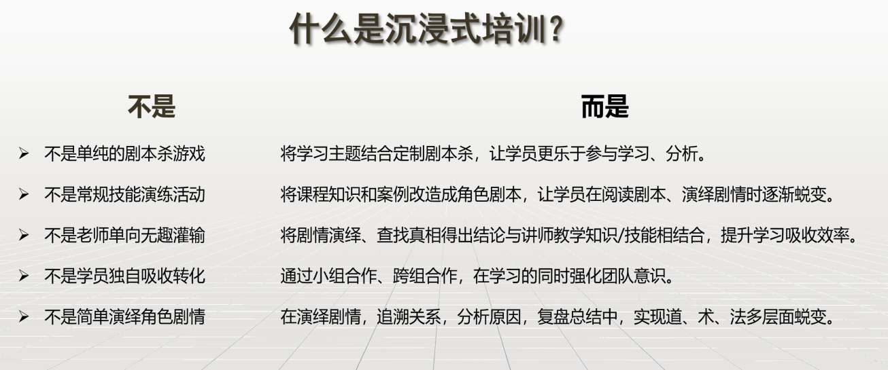

- 学习路径？

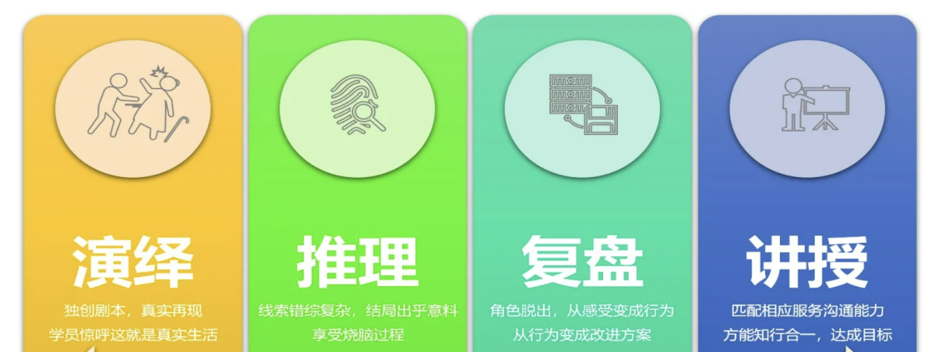

【沉浸式版权课程】
肆一镖局—跨部门沟通与协作
课程背景：
在日常工作中，我们经常看到不同部门明明为了同一工作任务而努力却因为沟通的不顺畅，导致工作效率低下，项目进程受到阻碍甚至停滞。如何高效地进行跨部门沟通，创建积极包容的沟通氛围，帮助各个部门推动各部门进行有效协作，共同努力完成任务或实现项目目标，并为企业创造更多的效率提升是许多企业面临的共同课题。
本课程通过剧本式沉浸学习的形式，让学员在角色体验中，逐层引导学员沉浸入我们的剧本中，通过对于剧本中不同角色的感受和体验，逐步理解跨部门沟通与协作的重要性。
同时，ALL-US“我们”沟通法是基于企业中常见的跨部门协作问题为出发点，帮助学员完善沟通协作思维与流程，让沟通更顺畅，协作更高效，更快达成企业目标的同时，提升员工的工作幸福感。
课程对象：企业基层员工、基层管理者
课程收益：
1. 体验收益--深度体验--自由决策--结果分析--沟通模式反思
2. 体验复盘--22个团队沟通协作常见复盘点如下： 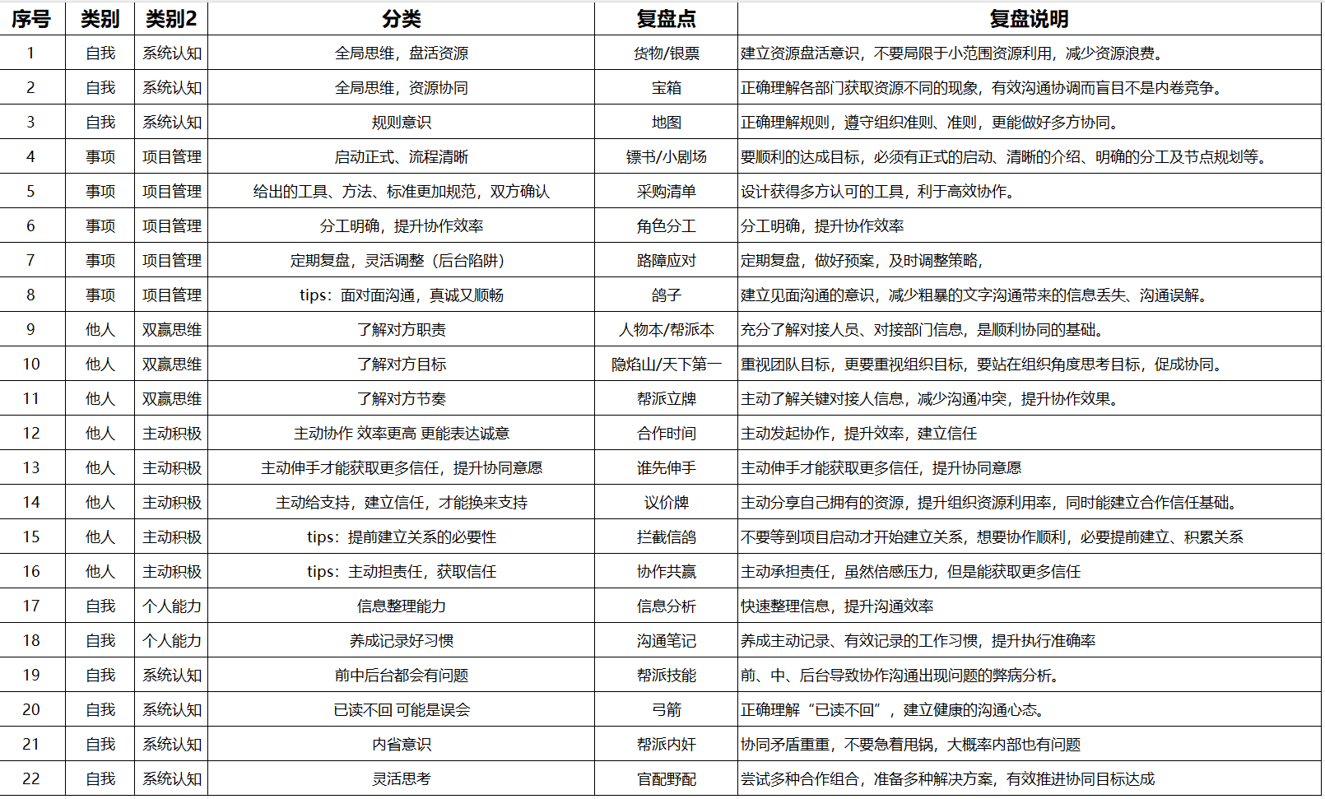
- 课程学习--掌握ALL-US“我们”沟通法，完善协作沟通思维与流程
课程时间：1天
情景体验（3H)+体验复盘（1H）+方法工具课（2H）

教学大纲：
一、沉浸式学习体验--暴露问题，转变思维（3H）
- 6大帮派（小组），36个角色（帮主、谈判专家、弓箭手、技能专家、采购、内奸），各展其能，发挥所长，他们是要一争高下或共同进退？
- 体验要点：沟通、博弈、协作
- 关键映射：
各帮派--企业前、中、后台各部门（资源、信息、能力、站位等不同）；
任务过程--各部门内及跨部门协作完成组织目标的过程
任务物资--组织内部资源
环节一：破冰与分工：组内根据信息提示自我介绍及分工
环节二：背景与规则：阅读背景资料，了解人物及分工
环节三：自由结盟：各组根据内外部信息，相互链接形成同盟
环节四：全员出征：沙盘行进，资源争夺、合作、博弈……
环节五：成果盘点：确定“天下第一”及“终极宝藏”获得者

二、剧本杀复盘（ORID）--工作延伸，寻找属于企业的沟通方法（1.5H ）
- 目标与结果差距分析，企业映射衍射探讨（拆解体验隐喻）
- 行为反思，自己、他人在“局内”做了什么？应该做什么？
- 道、法、术、器层面，我们如何做好跨部门沟通？
- 组织内跨部门沟通前、中、后期方法论沉淀。回顾剧本体验

- 方法与技能提升--查漏补缺，基于复盘方法，进行方法、工具补充（2H）
- 导入：组织内的跨部门沟通障碍
1.重新认识跨部门沟通
2.跨部门沟通的常见误区
1）盲目沟通
2）惯性思维
3）自我中心
4）封闭保守
- ALL-US沟通法，跨部门协作的加速器
- A-Ask 问自己
- 找到关键人物
- 梳理关键信息
- 明确沟通目标
- 列举协作理由
【工具】跨部门沟通准备表
【练习】为即将开始的沟通撰写准备清单

- L-Link 链接相关人
- 顺畅而舒适的关系建立
【工具】情感账户
- 资料及信息的有效传递
- 有温度的开场白及表述
【工具】沟通开场清单
【练习】基于前期沟通清单设计开场白

- L-Listen+Look 倾听与观察
【工具】倾听五层模型
- 有效倾听三步法
- 营造倾听状态
- 展现倾听行为
- 完成倾听反馈
【游戏】针对生活/工作两个冲突场景，体验5层次倾听反馈
- 观察暗藏的信息
案例：Lie to me
【游戏】情绪演绎与察觉PK

- U-Unite 寻求一致
1）展示共同利益
2）明确各自责任
3）留出腾挪空间
4）加速沟通过程

- S-Speak 生动表达
1）逻辑清晰，加速传递
2）有效提问，提升效率
3）及时澄清，避免模糊

- A-Ask 问对方
- 确认的节点
- 确认的方式
- 确认的对象
【工具】沟通协作确认清单
【练习】基于前期练习作业 ，设计确认清单

沉浸式背景：
近期，江湖不太平。
在江湖上销声匿迹几十年的隐焰派忽然出现，新一任首领嫣郡在江湖中放出消息，将寻找最好的镖局押运一批关键物资。江湖传闻，这批物资虽然平平无奇，但是一旦到了嫣郡的手里，就会成为引线，引出隐焰派积攒多年的惊世财富。
为了得到这一镖，各路豪杰闻风而动，有传统的镖局世家，有劫富济贫的武林门派，还有贪婪狡猾的山寨土匪。各路人群用尽浑身解数之后，终于有六队人马从中胜出，一场明争暗斗，也即将拉开大幕。

剧本角色：
1. 人物角色：共计36个人物角色（即36个学员玩家，每场最多不超过42人），每个角色都有自己的角色特点和任务要求。18人以上启动内奸、30人以上启动盲盒。
2. 分组及隐喻：6个帮派分为三个阵营，分别代表企业的前台（销售岗）、中台（运营岗）、后台（支持岗）。
3. 任务：6个镖局要合作将一批物资运送到终点。在过程中，镖局之间需要根据自身的技能特点开展合作，争夺天下第一的腰牌，或者获得隐藏的惊世财富。

场域道具：

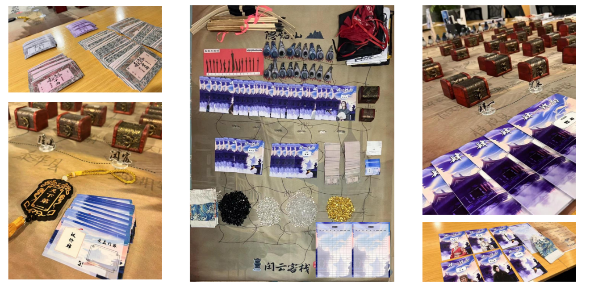

现场照片：
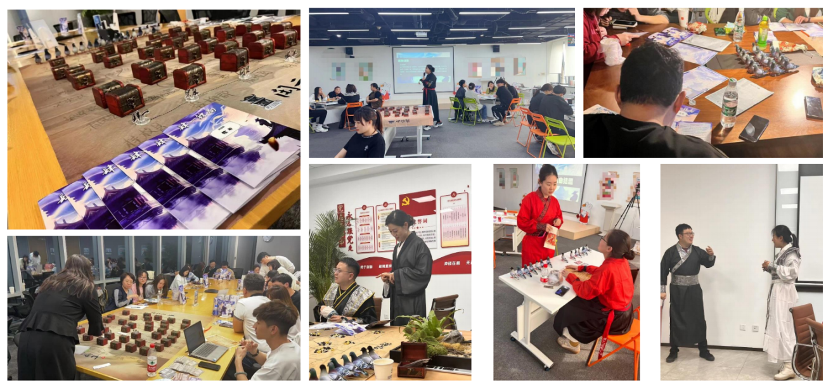

部分客户：

